Adatbázis Rendszerek 2   
Jegyzőkönyv

2022.03.23 gyakorlat

Szerző: Kovács Sándor Gergő

Neptunkód: C00KSI

Tárgyfelelős: Dr. Bednarik László

**2.** Írjon egy olyan PL/SQL programot, amely eldönti két szám közül, hogy melyik a nagyobb (a=10; b=81)! (vezerles2.sql)

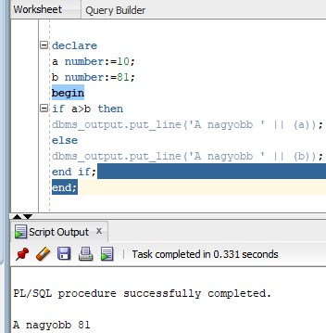

**3.** Írjon egy olyan PL/SQL programot, amely eldönti egy számról, hogy bele esik e két másik szám által megadott intervallumba! (vezerles3.sql)

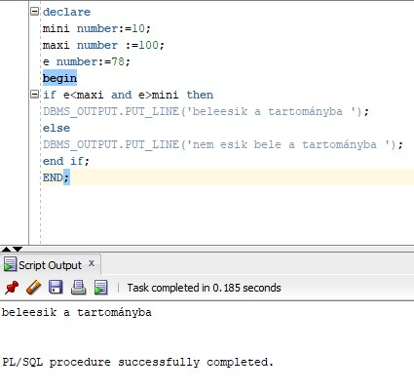

**5.** Írjon egy olyan PL/SQL programot, amely a beosztás rövidítése alapján megadja, a dolgozó teljes beosztását! (vezerles4.sql) Pl.: beosztas = 'root', ez alapján kiírja: Rendszergazda (UNIX/LINUX).

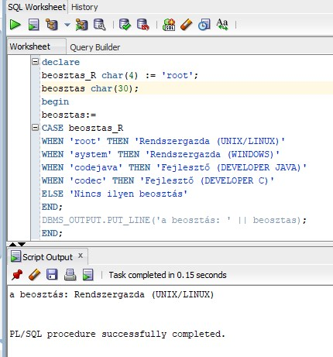

**6.** Írjon egy olyan PL/SQL programot, amely eldönti három számról, hogy alkothat e háromszöget! (vezerles5.sql)

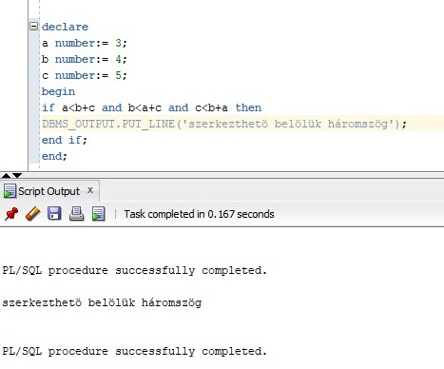

**7.** Írjon egy olyan PL/SQL programot, amely a háromszög három oldala ismeretében kiszámolja a területét a Héron képlet segítségével! (vezerles6.sql)

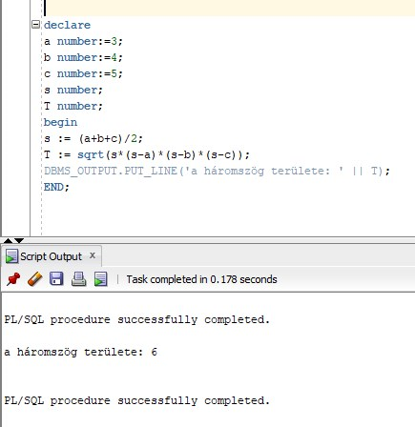

**9.** Írjon egy olyan PL/SQL programot, amely kiírja 1-től n-ig (n=10) a számokat! (vezerles7.sql)

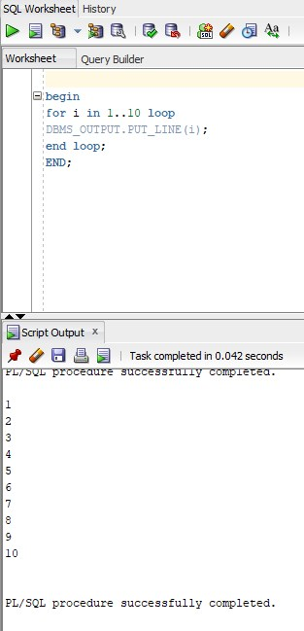

**10.** Írjon egy olyan PL/SQL programot amely kiírja az első n darab Fibonacci számot! (vezerles8.sql



**11.** Írjon egy olyan PL/SQL programot amely eldönti egy n számról hogy prím szám-e! (vezerles9.sql) (n=10)

